Přijměte srdečné pozvání na křest knihy Dědo, existují vodníci a čerti?
Bude se konat v sobotu 18.10.2025 v nově zrekonstruované unikátní kulturní památce.
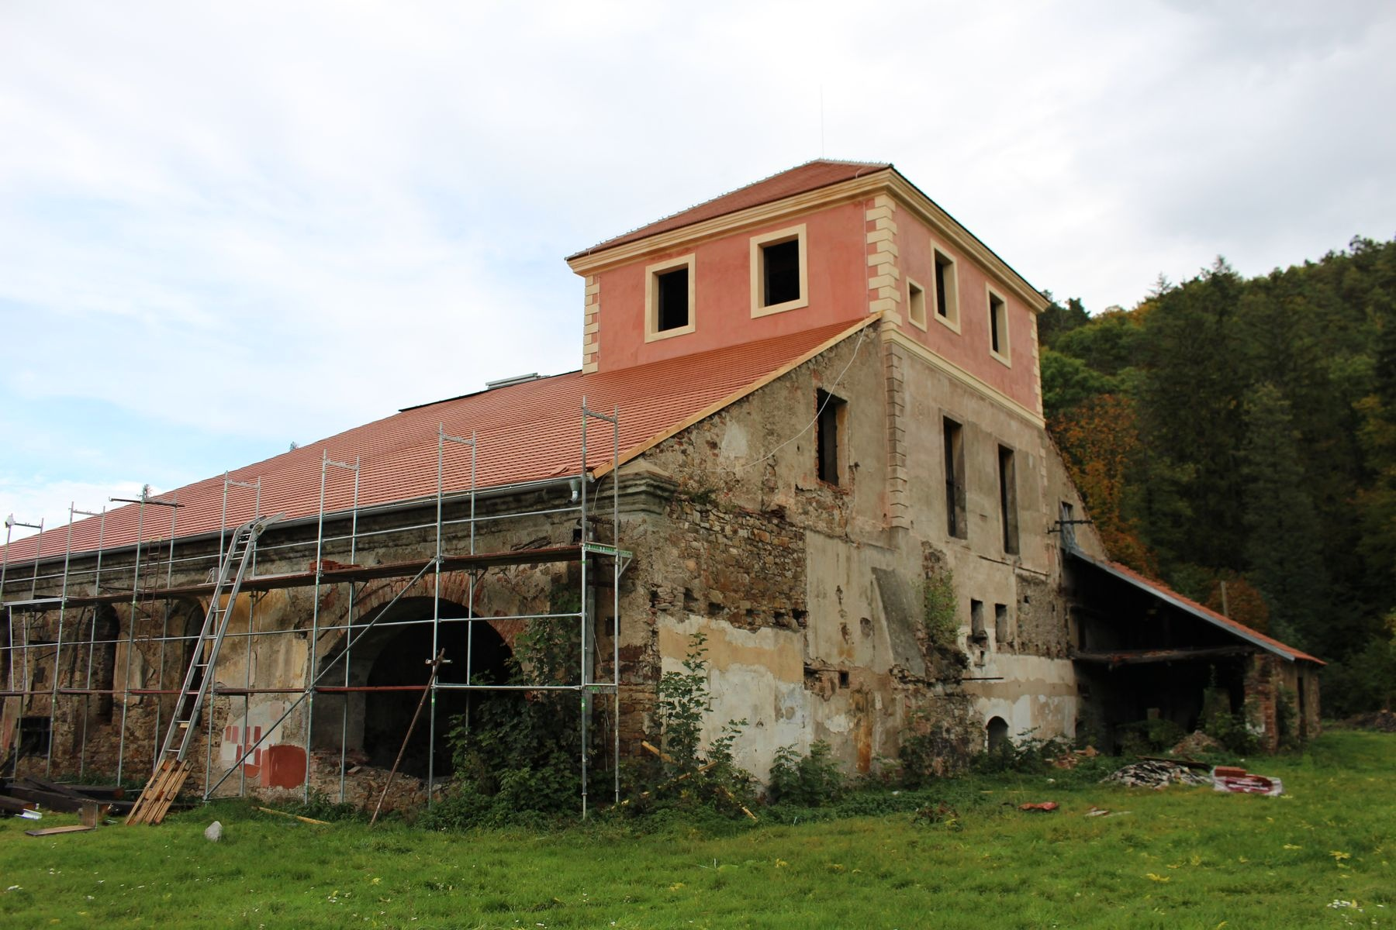
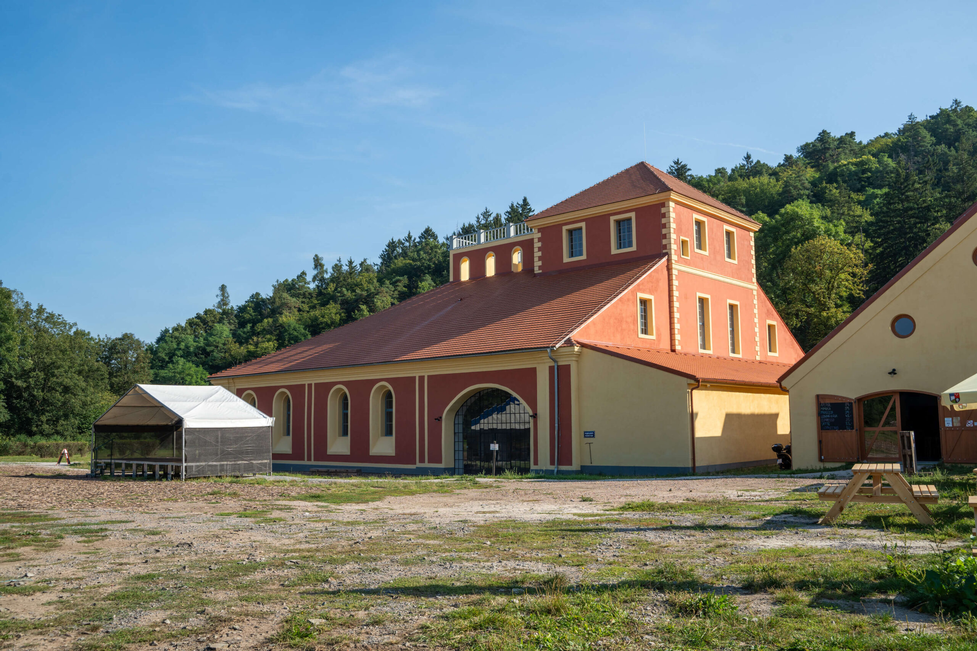

Vysoká pec na výrobu surového železa - huť Barbora Jince https://www.hutbarbora.cz/

Doprovodný program: 13:00 – 18:00 – živá hudba, hravá vycházka v okolí huti, prodej originálních rukodělných výrobků, dílničky pro děti, ohýnek na opékání (když dovolí počasí),občerstvení

Beseda o knížce: 15:00 – 16:00 – křest a setkání s těmi, kteří knížce pomohli na svět
Další možnosti: prohlídka Barbory 10:00 – 16:00
Sokolský běh republiky v srdci Brd – 1. ročník od 10ti hodin www.sokoljince.cz
Brdská smysloherna 9:00 – 17:00 Sokolovna Jince (pro děti a rodiče)
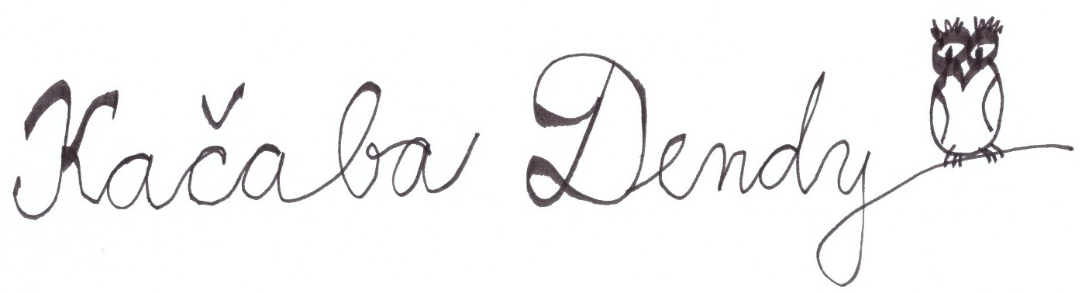
naučná stezka z Jinec na Olymp Brd

www.dendysovy.com za tým organizátorů

Přijměte srdečné pozvání na křest knihy Dědo, existují vodníci a čerti?
Bude se konat v sobotu 18.10.2025 v nově zrekonstruované unikátní kulturní památce.

Vysoká pec na výrobu surového železa - huť Barbora Jince https://www.hutbarbora.cz/

Doprovodný program: 13:00 – 18:00 – živá hudba, hravá vycházka v okolí huti, prodej originálních rukodělných výrobků, dílničky pro děti, ohýnek na opékání (když dovolí počasí),občerstvení

Beseda o knížce: 15:00 – 16:00 – křest a setkání s těmi, kteří knížce pomohli na svět
Další možnosti: prohlídka Barbory 10:00 – 16:00
Sokolský běh republiky v srdci Brd – 1. ročník od 10ti hodin www.sokoljince.cz
Brdská smysloherna 9:00 – 17:00 Sokolovna Jince (pro děti a rodiče)
naučná stezka z Jinec na Olymp Brd

www.dendysovy.com za tým organizátorů

